МУНИЦИПАЛЬНОЕ БЮДЖЕТНОЕ ДОШКОЛЬНОЕ ОБРАЗОВАТЕЛЬНОЕ УЧРЕЖДЕНИЕ
«АТЕМАРСКИЙ ДЕТСКИЙ САД № 1 «ТЕРЕМОК» ЛЯМБИРСКОГО МУНИЦИПАЛЬНОГО РАЙОНА РЕСПУБЛИКИ МОРДОВИЯ

УТВЕРЖДЕНО: СОГЛАСОВАНО:
НА ПЕДАГОГИЧЕСКОМ СОВЕТЕ № ЗАВЕДУЮЩЕЙ МБДОУ
ОТ _____________________________ ЛЯЛИЧКИНОЙ С.В. ____________

ИННОВАЦИОННЫЙ ПЕДАГОГИЧЕСКИЙ ПРОЕКТ

«Интеллектуальное развитие детей посредством дидактических игр»

Выполнила:
Антошкина П.Ф.
воспитатель I категории

Актуальность проблемы. Дидактическая игра – это многоплановое, сложное педагогическое явление: она является и игровым методом обучения и самостоятельной игровой деятельностью, и средством всестороннего воспитания личности ребенка, писал А.К. Бондаренко.
В игре формируются все стороны личности ребенка, происходят значительные изменения в психике.
В играх дошкольники воспроизводят всё то, что они видят вокруг себя в жизни и деятельности взрослых.
В игровой деятельности формируются многие положительные качества ребенка, интерес и готовность к предстоящему учению, развиваются познавательные способности.
Дидактическая игра важна и для того, чтобы сделать его настоящую жизнь полной и счастливой. Руководя игрой, педагог воспитывает активное стремление делать что-то, узнавать, искать, проявлять усилие и находить, обогащать духовный мир детей. А это всё содействует умственному и общему развитию. Этой цели и служат дидактические игры.
Дидактическая игра даёт возможность решать различные педагогические задачи в игровой форме, наиболее доступной для дошкольников.
Ценность дидактических игр заключается в том, что они создаются в обучающих целях. Благодаря их использованию можно добиться более прочных и осознанных знаний, умений и навыков. Дидактическая игра будет детское воображение. Создаёт приподнятое настроение.
Моя практика и теоретические исследования по изучению данного вопроса, свидетельствуют о том, что игровая деятельность как форма обучения отвечает актуальной задаче.
Классики русской педагогики В.А. Сухомлинский, К.Д. Ушинский и А.С. Макаренко в своих творческих работах и практическом опыте уделяли особое место игре, отмечая её благотворные воспитательные, обучающие и развивающие возможности и указывали на разработки игр для дошкольников. Это высказывание имеет актуальный смысл и для сегодняшнего дня.
Из понимания значения дидактических игр вытекают следующие требования к ним.
1. Каждая дидактическая игра должна давать упражнения, полезные для умственного развития детей и их воспитания.
2. В дидактической игре обязательно наличие увлекательной задачи, решение которой требует умственного усилия, преодоления некоторых трудностей. К дидактической игре, как и по всякой другой относятся слова А.С. Макаренко: «Игра без усилия, игра без активной деятельности – всегда плохая игра».
3. Дидактизм в игре должен сочетаться с занимательностью, шуткой, юмором.
Увлечение игрой мобилизует умственную деятельность, облегчает выполнение задач.
Цель исследования – теоретически обосновать и практически реализовать эффективность применения дидактических игр направленных на интеллектуальное развитие детей дошкольного возраста.
Для реализации поставленной цели были выдвинуты следующие задачи:
- изучить роль дидактической игры как одной из форм организации обучения детей в детском саду;
- выявить степень эффективности проведения дидактических игр и их влияние на развитие интеллектуальных способностей детей дошкольного возраста.
Объектом – является воспитательно – образовательный процесс в ДОУ.
Предмет исследования – систематическое исследование дидактических игр, направленных на всестороннее развитие личности ребёнка.
Гипотеза исследования.Мы предположили, что включение дидактических игр в воспитательно – образовательный процесс будет способствовать наилучшему развитию интеллектуальных способностей дошкольников и окажет положительное влияние на развитие познавательной деятельности детей в целом.
Методы исследования:
-изучение и анализ литературных источников по проблеме исследования;
-наблюдение за детьми в ходе занятий и в свободной деятельности;
-использование и комбинирование дидактических игр в процессе обучения;
-диагностика развития детей;
-включение дидактических игр в самостоятельную деятельность дошкольников;
-анкетирование, консультации, беседы с родителями, проведение праздников.
Условия:
-обязательно учитывать содержание базовой программы детского сада;
-правильное определение главной цели дидактической игры;
-необходимость сохранять положительно – эмоциональный стиль отношений между взрослыми и детьми на занятии, учитывать возрастные, индивидуальные и психологические особенности детей;
-использовать в дидактических играх развивающие упражнения, физкультминутки.
Новизна: заключается в том, что дидактическая игра рассмотрена как вид деятельности раннего уровня психического развития ребенка и как одно из наиболее действенных средств формирования у него представлений об окружающем мире.
Теоретическая значимость состоит в том, чтобы определить влияние игры на процесс обучения и на процесс формирования знаний, умений и навыков и будет способствовать созданию у ребенка целостного представления об объекте изучения.
Практическая значимость исследования состоит в том, что дидактические игры вносят существенный вклад в совершенствование процесса формирования интеллектуального развития, повышению уровня умственной и социальной подготовленности детей к жизни и активизации их психического развития в целом;
-учитывая особенности формирования разных видов мышления дошкольников, применяется большое количество наглядного и атрибутного материала (демонстрационный, раздаточный и игровой);
-наличие различных настольно – печатных игр: лото, домино, парные картинки, кубики, словесные игры, игры на выделение и классификацию качества предметов.
Полученные материалы позволяют совершенствовать содержание и повышать качество воспитательно – образовательной работы с детьми.
Познавательная значимость состоит в том, что:
-в работе с детьми используются методы и приемы продуктивного характера (проблемные ситуации, логические задачи, моделирование и т.д.);
-соблюдение правил и игровых действий;
-применяется личностном – ориентированный подход к процессу подготовки игры, организации её проведения.
Ожидаемый результат к концу реализации проекта.
Анализ результатов проведенной работы свидетельствует о том, что своевременное и правильное применение дидактических игр в воспитательной практике обеспечивает решение задач в наиболее приемлемой для детей форме. Дидактические игры создают своеобразный микроклимат для развития творческих сторон интеллекта ребенка. При этом разные игры развивают разные интеллектуальные качества: внимание, память особенно зрительную; умение находить зависимости и закономерности, классифицировать и систематизировать материал; способность комбинированию, т.е. умение создавать новые комбинации из имеющихся элементов, деталей, предметов; умение находить ошибки и недостатки; пространственное представление и воображение, способность предвидеть результаты своих действий.
В совокупности эти качества составляют то, что называется сообразительностью, изобретательностью, творческим складом мышления.
Дидактические игры способствуют подготовке дошкольников к обучению в школе; развивают умение внимательно слушать педагога, быстро находить нужный ответ, точно и чётко формировать свои мысли.
Внедрение нетрадиционных способов поможет расширить технический диапазон возможностей детей, а так же обеспечит высокий уровень эмоциональности и творческой активности детей.
Использование игровых технологий в режиме дня через все виды деятельности позволяет максимально реализовать задачи развития, воспитания и обучения детей дошкольного возраста.

ПЛАН РЕАЛИЗАЦИИ ОБРАЗОВАТЕЛЬНОГО ПРОЕКТА

Система мероприятий | Задачи |  |  |  | Способы реализации |  |  |  | Сроки
I ЭТАП – аналитико – прогностический (подготовительный)
Подготовительные мероприятия | 1. Изучение нормативно-правовой базы и психолого- педагогической литературы.  2. Внедрение передового педагогического опыта по проблеме развития интеллектуально-творческих способностей детей.  3. Использование инновационных образовательных технологий и анализ программ по пред школьному образованию.  4. Повышение квалификации педагога.  5. Выявление уровня развития интеллектуально- творческих способностей детей 3-7лет.  6. Разработка перспективного плана работы.  7 Проведение диагностики интеллектуально-творческих способностей детей.  8. Создание соответствующей предметно-развивающей среды. |  |  |  |  |  |  |  | 1 год работы по проекту
II ЭТАП – рабочий (внедренческий)

- БЛОК – работа с детьми

Социально – личностное развитие

Ребенок и окружающий мир

Социализация  Д/и «Чудесный мешочек»;  Д/и «Найди ошибку»;  Д/и «Кто больше вспомнит»;  Д/и «Что было до …»;  Д/и «Узнай чей лист»;  Д/и «Найди игрушку»;  Д/и «Найди похожую»;  Д/и «Расскажи про свой узор»;  Д/и «Мастерская ковров»;  Д/и «Художник»;  Д/и «Путешествие по комнате». |  |  | Безопасность  Д/и «Путешествие»;  Д/и «Где что можно делать»;  Д/и «Пешеходы и транспорт»;  Д/и «Дорожные знаки»;  Д/и «Правила поведения»;  Д/и «Собери светофор»;  Д/и «Говорящие дорожные знаки»;  Д/и «Знай и выполняй правила движения».
Познавательно-речевое развитие

ФЭМП  Д/и «Сложи узор»;  Д/и «Чем похожи, чем отличаются?»;  Д/и «Спортсмены строятся»;  Д/и «Какая фигура следующая?»;  Д/и «Сравни»;  Д/и «Найди ошибку»;  Д/и «Не ошибись»;  Д/и «Найди пару»;  Д/и «Сходства-отличия»;  Д/и «Что изменилось?»;  Д/и «Когда это бывает?»;  Д/и «Где что лежит?»  Д/и «Подбери по форме»;  Д/и «Какой цифры не стало?»;  Д/и «Пройди к домику». |  |  | Развитие речи  Д/и «Найди нестандартную фигуру»;  Д/и «Петрушка, угадай мою игрушку»;  Д/и «Назови группу одним словом»;  Д/и «Чем отличаются?»;  Д/и «Чего не стало?»;  Д/и «Что изменилось?»;  Д/и «Похвалялись звери»;  Д/и «Чудесный мешочек»;  Д/и «Узнай по описанию»;  Д/и «Лабиринты»;  Д/и «Назови правильно»;  Д/и «Назови ласково»;  Д/и «Оденем куклу на прогулку»;  Д/и «Назови части предметов»;  Д/и «Олины помощники»;  Д/и «Необычная песенка».
Художественно-эстетическое развитие

Художественное творчество  Д/и «На что это похоже»;  Д/и «Волшебная краска»;  Д/и «Собери букет»;  Д/и «Раскрась по образцу»;  Д/и «Большие - маленькие»;  Д/и «Дорисуй»;  Д/и «Чего не хватает?». |  |  | Музыкальное творчество  Д/и «Музыканты»;  Д/и «Угадай инструмент»;  Д/и «Кто быстрее»;  Д/и «Делай как я»;  Д/и «Учись танцевать»;  Д/и «Музыкальные загадки».
Циклы занятий  Игры на развитие речи:  «Пустите в теремок»,  «Подбери по форме»»,  «Кто больше назовёт?»  «Закончи предложение»,  «Похоже – не похоже»,  «Кто пойдёт – пусть возьмёт»  Игры на ориентировку в пространстве:  «Найди игрушку»,  «Найди похожую»,  «Художник»,  «Путешествие по комнате».  Игры по безопасности:  «Пешеходы и транспорт»,  «Дорожные знаки»,  «Где что можно делать?»,  «Автомобиль»,  «Польза и вред»,  «Какой знак спрятан?».  Игры для развития художественного творчества:  «Собери букет»,  «Дорисуй»,  «Чего не хватает?»,  «Раскрась по образцу».  Игры с геометрическими фигурами, цифрами:  «Геометрическая мозаика»,  «Подбери по форме»,  «Чудесный мешочек»,  «Кто больше назовёт?»,  «Уберём цифры»»,  «Задумай число»,  «Сосчитай, не ошибись»,  Игры по ознакомлению детей с окружающим:  «Парашютисты»,  «Времена года»,  «Школа»,  «Мышеловка»,  «Кто позвал?»,  «Чудесный мешочек»,  «Музыка для кукол»,  «Что из чего сделано?». | Учить слушать и понимать короткие рассказы;  -формировать эмоциональную отзывчивость;  -способствовать развитию у детей представлений о цвете, форме и величине предметов через яркий образ и игровую деятельность;  -развивать творческую активность, наблюдательность, детское воображение, мышление, речь.  Развивать логическое мышление, пространственное представление, смекалку, сообразительность;  -закреплять пространственные представления(слева, справа, вверху, внизу, впереди, сзади(за), далеко, близко, между, рядом;  -формировать умение двигаться в заданном направлении, меняя его по сигналу.  Расширять представления детей о правилах дорожного движения;  -формировать умение различать проезжую часть дороги, тротуар, обочину;  -формировать элементар- ные представления о способах взаимодействия с растениями и животными;  -учить соблюдать правила безопасного передвижения в помещении;  -знакомить с правилами поведения в лесу.  Учить выполнять изображения, используя выразительные средства: основные цвета и их оттенки, а также природный и бросовый материал;  -формировать эстетические чувства на материале произведений народного творчества;  -учить рисовать любую игрушку;  -развивать познавательные способности.  Расширять знания о геометрических фигурах;  -упражнять в умении различать и правильно называть геометрические фигуры (круг, овал, треугольник, квадрат, прямоугольник, подвести к пониманию того, что квадрат и прямоугольник являются разновидностями четырёхугольника;  -дать понятие об образовании чисел в пределах 10;  -знакомить с цифрами в пределах 10;  -формировать понятия о том, что предмет можно разделить на несколько частей.  Научить детей сравнивать и группировать предметы;  -закреплять умение выделять характерные признаки предметов;  -научить использовать предметы в быту и в труде в соответствии с их назначением;  -развивать слух, внимание и навыки звукоподражания;  -учить согласовывать движения со звуками;  -развивать интерес к музыкальным инструментам;  -углубить представления детей о различных материалах, из которых сделаны окружающие их предметы: металл, дерево, стекло, пластмасса. |  | Просмотр эпизодов сказок;  составление с детьми сказки по схеме;  индивидуальная работа;  НОД.  Прогулка,  самостоятельная деятельность,  беседа.  НОД,  Прогулка,  Индивидуальная  работа,  беседа.  Свободная игровая деятельность,  НОД,  Организация игр вне занятий.  Индивидуальная работа,  НОД,  Прогулка,  Самостоятельная деятельность,  Загадывание загадок.  НОД,  Совместная игровая деятельность. |  |  |  | 2-3 год работы по проекту  (младший дошкольный возраст)  3-5 год работы по проекту  (старший дошкольный возраст)
- БЛОК – работа с родителями

1. Предварительная работа |  | Выявление запросов родителей по организации учебно-воспитательной работы с детьми |  | Анкетирование, беседы
2. Повышение педагогической культуры родителей |  | Обогащение родительского опыта по развитию интеллектуально - творческих способностей детей |  | Консультации и беседы |  |  |  | В течение всего периода
3. «Успехи детей» |  | Показ достижений детей |  | «День открытых дверей» |  |  |  | 2 раза в год
3. БЛОК – работа с педагогами

1. Выступление на педагогическом совете |  | Повышение общей культуры педагогического коллектива |  | Доклады, презентации |  |  |  | В течение всего периода
2. Выступление на РМО, на конференции в МРИО |  | Обобщение опыта работы |  | Доклады, «Мастер - класс», публикации |  |  |  | В течение всего периода
III ЭТАП – коррекционный (внедренческий)

1. Анализ и корректировка |  | Анализ и корректировка содержания методов и приемов работы с детьми |  |  |  |  |  | В конце каждого учебного года
IV ЭТАП – обобщающий

1. Разработка методических рекомендаций для всех возрастных групп |  | Выявление условий, обеспечивающих наиболее успешное освоение детьми практических и умственных действий, лежащих в основе развития творческих способностей детей. |  | Семинары, публикации, взаимопосещения, обмен опытом |  |  |  | В конце каждого учебного года
2. Анализ и обобщение материала, составление отчетов, подготовка материала к печати

Участники проекта: дети дошкольного возраста 3-6 лет.

ВЫВОДЫ

Зная, что для успешного освоения программы дошкольного обучения, нужно не только знать, но и последовательно и доказательно мыслить, догадываться, догадываться, проявлять умственное напряжение и проводив работу по развитию интеллектуальных способностей детей пришла к следующему выводу: проведение дидактических игр способствует умственному развитию способностей детей.
У детей к концу выпускного года сформировались такие мыслительные умения и способности, которые помогут ему в будущем легко освоить новое. Развились такие свойство как объем внимания и памяти, воображение, способность рассуждать, мыслить математическими символами, гибкость мыслительных процессов, стремление к ясности, простоте, экономичности и рациональности решений. Выработались умение целенаправленно владеть волевыми усилиями, устанавливать правильные отношения со сверстниками и взрослыми. Сформировались умения планировать свои действия, осуществлять решение в соответствии с заданными правилами и алгоритмами, проверять свои действия. Легко переносят усвоенный опыт в новые ситуации.

Позитивная динамика развития воспитанников за последние 3 года

Осуществление развития умственных способностей на современном этапе, возможно при проведении строгого анализа уровня знаний детей. В течение всей педагогической деятельности я провожу диагностику развития умственных способностей детей в начале и в конце учебного года, для выявления стартовых возможностей детей при осуществлении образовательного процесса. Осуществляю личностно – ориентированную модель образования, используя идею: «Не рядом, не над, а вместе». Целью образования является разносторонне – развитая, свободная, самобытная, творческая личность. Основной программой, реализуемой в ДОУ, обеспечивающей целостность воспитательно-образовательного процесса является программа «Детство» и др. Благодаря использованию эффективных методов и приемов, таких как: моделирование, проектирование, опыты и экспериментирование, веселые игровые упражнения, а также современные интеллектуальные игры, заметно повышается результативность воспитательно - образовательного процесса.

Общие результаты мониторинга интеллектуального развития детей через дидактическую игру
за 3 года

Критерии | 2010-2011 уч.г. (спис. 25) |  |  |  |  |  | 2011-2012 уч.г. (спис. 25) |  |  |  |  |  | 2012-2013 уч.г. (спис. 25)
Критерии | В |  | С |  | Н |  | В |  | С |  | Н |  | В |  | С |  | Н
Критерии | Кол-во дет. | % | Кол-во дет. | % | Кол-во дет. | % | Кол-во дет. | % | Кол-во дет. | % | Кол-во дет. | % | Кол-во дет. | % | Кол-во дет. | % | Кол-во дет. | %
Дидактические игры | 3 | 12 | 20 | 80 | 2 | 8 | 4 | 16 | 20 | 80 | 1 | 4 | 6 | 24 | 18 | 72 | 1 | 4

Количество детей:
2010 - 2011 уч. год (средняя группа) – 25 человек
2011 - 2012 уч. год (старшая группа) – 25 человек
2012 - 2013 уч. год (подготовительная группа) – 24 человек

МОНИТОРИНГ ИНТЕЛЛЕКТУАЛЬНОГО РАЗВИТИЯ ДЕТЕЙ
ЧЕРЕЗ ДИДАКТИЧЕСКУЮ ИГРУ ЗА 3 ГОДА

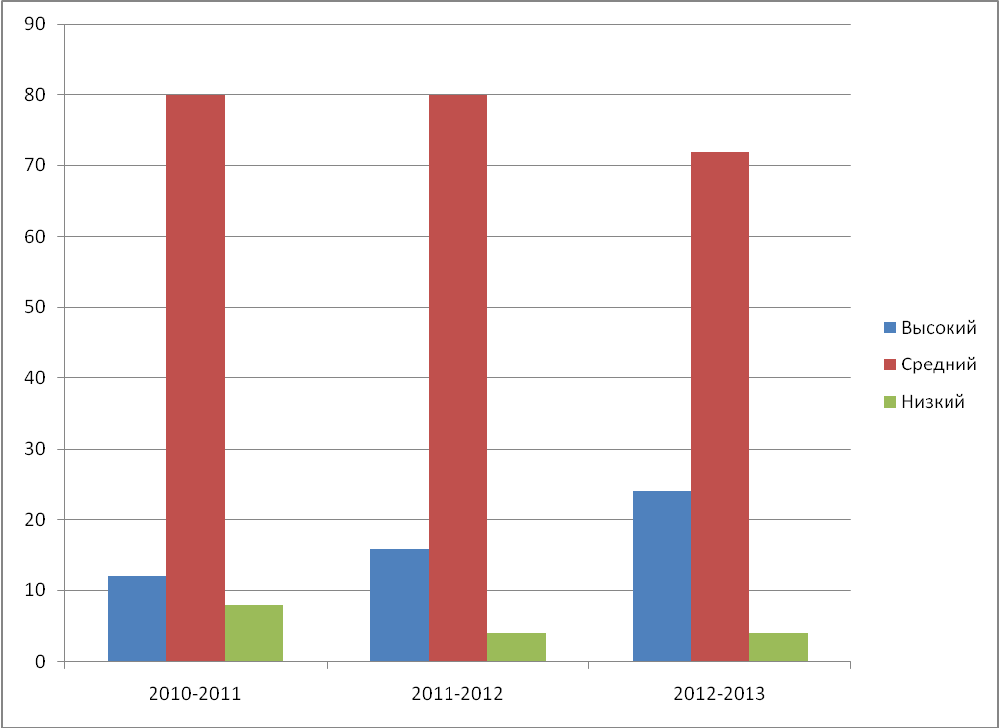

Литература

1. Антохина А.В. «Дидактические игры и их роль в старшем дошкольном возрасте», М., 1999 г.;
2. Дьяченко О.М., Лаврентьева Т.В. «Психологическое развитие дошкольников» - М., 1984;
3. Жуковская Р.И. «Развитие интересов детей в творческих играх»// Дошкольное воспитание – 1999 г. № 10;
4. Иванова Н.И. «Воображение и творчество детей»//Дошкольное воспитание – 1997 г. № 10;
5. Косенко Н.Т. «Формирование творческой активности в игре»// Дошкольное воспитание – 1999 г. № 12;
6. Пидкасистый П.И. «Технология игры в обучении» - М., Просвещение, 1992 г.;
7. Савенков Л.И. «Детская одаренность в познавательной сфере»// Дошкольное воспитание – 1988 г., № 5-6;
8. Семяшкина Н.И. «Значение дидактических игр и заданий при обучении грамоте»// Начальная школа, 1997 г. № 2;
9. Швайко Г.С. «Игры и игровые упражнения для развития речи и ума», М., 1998 г.;
10. Эльконин Д.Б. «Символика и её функции в игре детей»// Дошкольное воспитание –1966 г., № 3.

